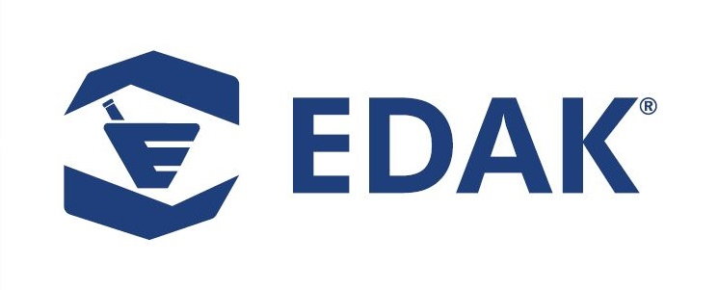
Ecza Kooperatifi EDAK 38. Yılını kutladı
- EDAK, Dünyaca ünlü ekonomi dergisi Fortune’un belirlediği Fortune 500 listesinde kendi sektöründe Türkiye’nin 5. büyük şirketi oldu
- TÜRKİYE KOOP Başkanı Niksarlı Milli Birlik Yönetim Kurulu adına EDAK Başkanı Eczacı Sarp Yaklav’a bir mesaj göndererek kutladı
1979 yılında İzmir’de kurulan İzmir Eczacılar Üretim Temin ve Dağıtım Kooperatifi EDAK kuruluşunun 38. yılını kutluyor. Bugün Ege, Akdeniz, Karadeniz ve Güneydoğu Anadolu bölgelerinde 28 il ve 383 ilçeye 16 şube, 4 bin 649 ortak eczacısı ve 700 çalışanı ile hizmet veren EDAK, Türkiye’nin en büyük ecza kooperatiflerinden biri olarak öne çıkıyor. Gerçekleştirdiği sosyal sorumluluk projeleri ile Türkiye’de Çevre Beratı’na sahip 17. kurum olan EDAK, ayrıca Küresel İlkeler Sözleşmesi’ni (KİS) dünyada imzalayan sayılı kurumlar arasında yer alıyor.
EDAK ayrıca dünyaca ünlü ekonomi dergisi Fortune tarafından her yıl belirlenen en büyük 500 firma sıralamasında 2016 yılında, sektörlere göre yapılan sıralamada “Medikal – İlaç” alanındaki sıralamada yerini koruyarak tekrar 5. sırada yer aldı. İzmir merkezli EDAK şehrin en büyükleri sıralamasında da 12. sırada yer aldı.
EDAK Yönetim Kurulu Başkanı Eczacı Sarp Yaklav 38. yıl münasebetiyle şu açıklamayı yaptı:
“EDAK’ın kuruluşunun 38. yılını kutluyoruz. 38 yıl önce büyük emeklerle, uğraşlarla kurulan ecza kooperatifçiliğinde önceliğimiz her zaman insan sağlığı oldu. Ortak eczacılarımız ve çalışanlarımızın aidiyeti ise bizim birincil sermayemizdir. Bu sermaye gücümüz ile EDAK istikrarlı büyümesini önümüzdeki yıllarda da sürdürecektir. EDAK, ciroda yüze 13 büyüme ile 2017 yılını 1 milyar net satışla kapatmayı hedefliyor.”
Türkiye Milli Kooperatifler Birliği Genel Başkanı Muammer Niksarlı, Milli Birlik Yönetim Kurulu adına EDAK Başkanı Sarp Yaklav’a bir mesaj göndererek EDAK’ın 38. kuruluş yılını kutladı ve Fortune 500 sıralamasında 5. sırada yer aldıklarını duymaktan mutlu olduğunu bildirdi.

